MJESEČNO IZVJEŠĆE O RADU PRODUŽENOG BORAVKA U PŠ PUŠĆINE- TRAVANJ 2026
UČITELJICA: IVANA PERHOČ

U mjesecu travnju nastavili smo raznovrsnim aktivnostima u školskom dvorištu i u razredu. Slobodno vrijeme uvijek koristimo za boravak na školskom igralištu. Dječaci većinu vremena provode igrajući nogomet, dok djevojčice uživaju u igrama na ljuljačkama i ostalim igralima. U nastojanju što boljeg prihvaćanja jednih drugih igramo i timske igre u kojima se natjecateljske ekipe sastoje od učenika svih razrednih odjeljenja. U kišnim danima ostajemo u školskom holu gdje igramo zajednički igru „Između dvije vatre“ i vrtimo vijaču u krug te razne štafetne igre.
Vratili smo se odmorni sa proljetnih praznika i bili smo spremni za nova znanja. Proveli smo ugodan razgovor o praznicima i zaključili da smo jeli puno ukusnih delicija i slatkiša. Odlučili smo provjeriti jesmo li se pravilno hranili ili ne. Postojeća znanja smo povezali sa iskustvima i vrlo lako došli do zaključka što je zdravo, a što malo manje. Kroz mini poster prikazali smo kako se brinemo o svom zdravlju, a kako ne. Osim pravilne prehrane, tu je i nimalo manje važna higijena te fizička aktivnost.
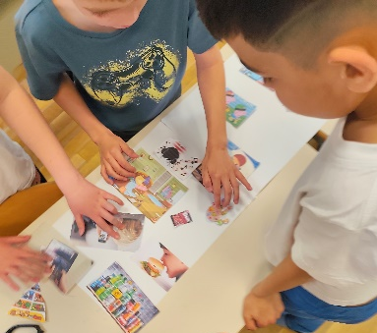
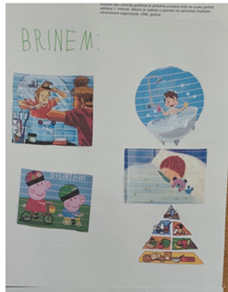
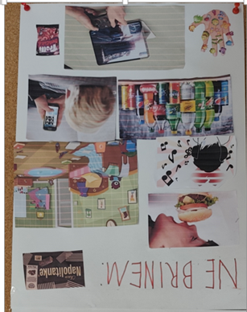
Grupu produženog boravka pohađaju i tri učenika romske nacionalnosti. Kroz cijelu školsku godinu radimo na prihvaćanju i međusobnom poštovanju. Povodom svjetskog dana Roma istražili smo tko su Romi, odakle dolaze, kojim jezikom govore, koji su njihovi običaji i naučili neke romske riječi.
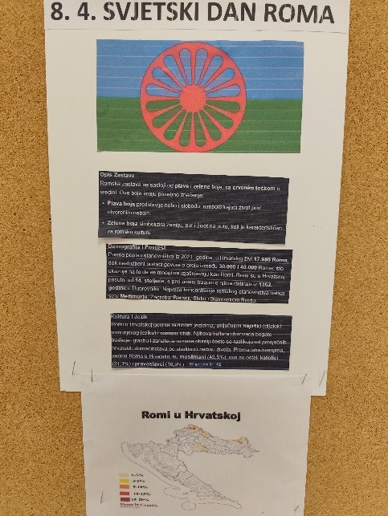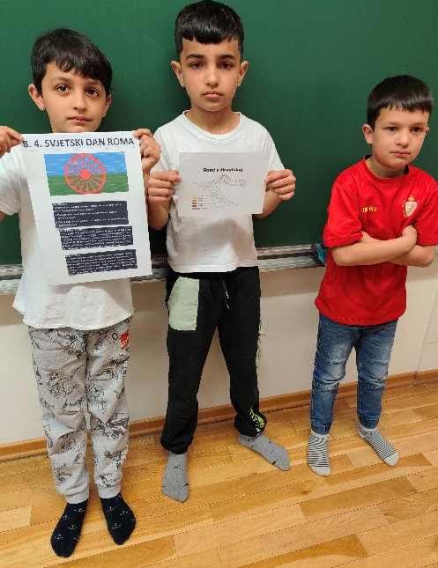

Vezano za temu jednakosti i ravnopravnosti održali smo i radionicu „Biti u tuđoj koži“. Izvrstan povod za to je bila situacija u kojoj učenici slušali upute koje smo dogovorili na početku igre. Igra je bila prekinuta, a učenici su pisali kako se sada osjeća učiteljica. Priznajem, nije im bilo lako. Kod nekih se u očima mogla pročitati tuga i sjeta.
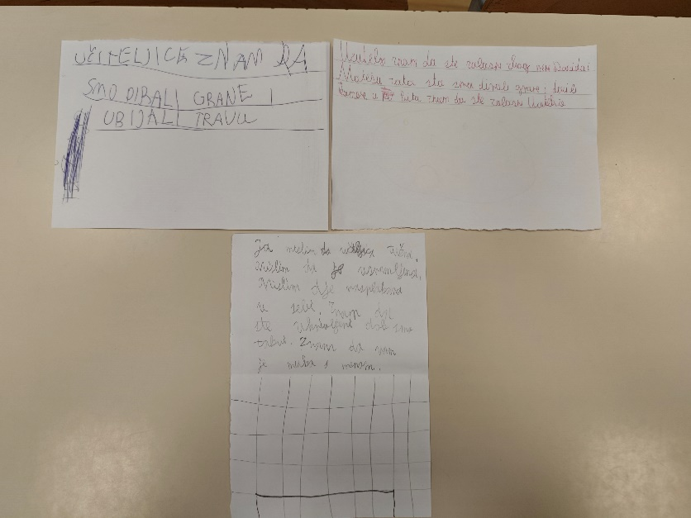
Niz od promišljanja i uvažavanja suusčenika, prijatelja, braće i sestara doveo nas je i do obilježavanja Svjetskog dana braće i sestara. Prvo su učenici upoznali jedne druge sa podatcima o braći (ime, starost, vrtić, škola, kako provode vrijeme zajedno), a nakon toga isto smo zapisali kako bi idrugi učenici škole znali više o njihovoj braći.
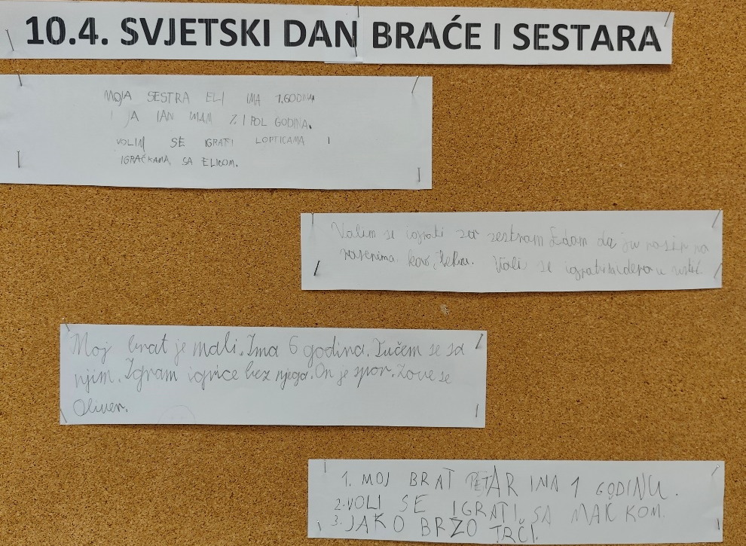
Učenici su priznali da se i posvađaju s braćom te da bi ponekad najrađe odletjeli na Mars i sve zaboravili. Tako smo i naučili tko je bio prvi čovjek u svemiru, čime i kako je letio. Izradili smo i rakete. Spremni smo .
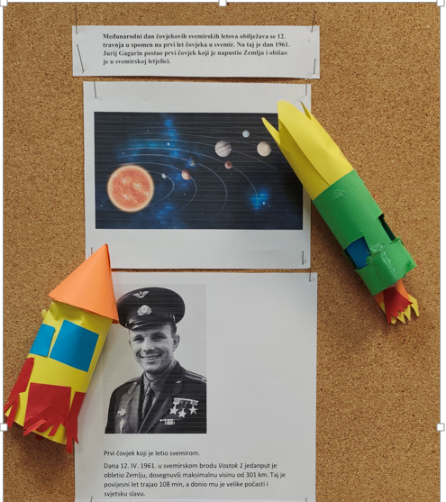
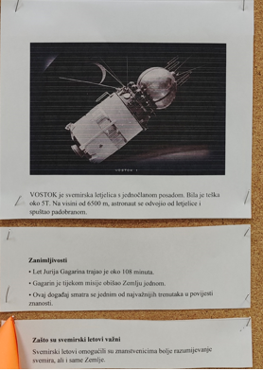
Brzo smo se prizemljili i vratili u stvarnost. Kroz razne timske igre potičemo poštivanje pravila i sportski duh. Svakodnevno nastojim osmisliti nove igre s raznim pomagalima kako bi kod učenika pobudila interes za aktivnost. Jer, polako ulazimo u fazu da je sve dosadno i da se djeca ne znaju igrati.
Uz sportske aktivnosti, razvijamo i kreativnost i stvaralaštvo. To smo pokazali u Danu umjetnosti i Danu banana. Na dan umjetnosti učenici su bojali cvjetove na predlošku. Predlošci su bili prilagođeni uzrastu djeteta. Prvo im je izgledalo besmisleno jer su bili nacrtani cjetovi i mnoštvo crta. Međutim,
kad su dopustili mašti da radi svoj posao, nastali su prekrasni radovi i crte uopće nisu bile besmislene.
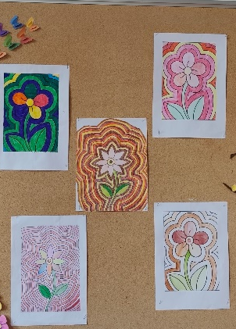
Na Svjetski dan banana, naučili smo koje su nutritivne vrijednosti banane i na koje načine je sve možemo pripremati. Učenicima sam donijela banane i jagode. Napravili smo mali popodnevni vitaminski brunch. Kažu da slika govori više od riječi, pa prosudite sami.

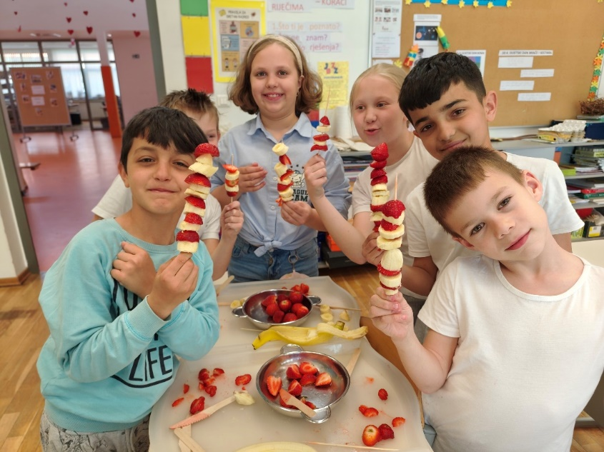

Ovim šarenim ražnjićima obojali smo još jedan radni dan u produženom boravku. Proljeće nam je donijelo puno toplih i sunčanih dana kao i šarenila u prirodi. Priroda je posebna u proljeće. Sve se zaleni i šareni. Jedno naizgled sasvim obično drvo, ukrašava i naš pano. Ukrašeno je 2D cvjetićima. Pogledajte !
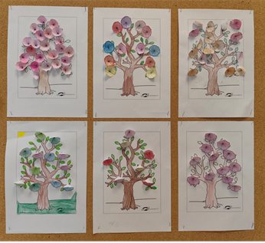
Boja ni oblika nije nedostajalo ni u izradi postera povodom Dana planeta Zemlje. Učenici su kroz boje prikazali kako vole svoju planetu i zašto je ina njima bitna. Kroz dinamičnu raspravu naučili smo i kako se pravilno trebam odnositi prema planeti. Sada samo moramo biti ustrajni u tome.
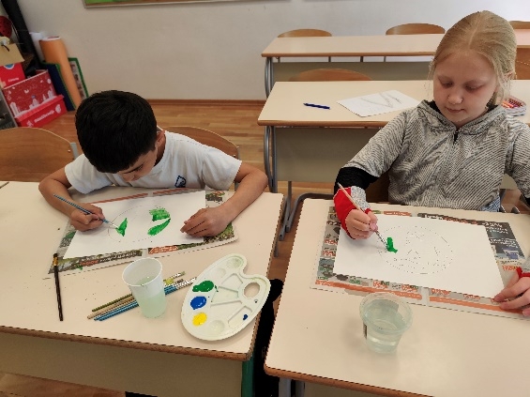
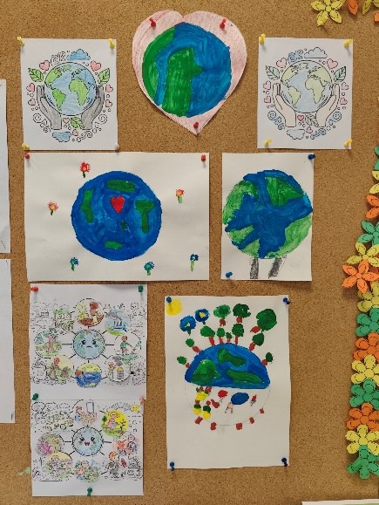
Učenici često odmaraju i u našem dnevnom boravku za učenike. Boravak je mjesto gdje razgovaraju jedni s drugima i druže se. Opremljen je raznovrsnim književnim djelima. Savršen je za čitanje i odmor. Iskoristili smo tako sve navedeno i obilježili Dan knjige. Učenici su odabrali djelo po izboru, pročitali odlomak i nakon toga nam prezentirali svoje odabrano djelo. Ovo je bila savršena prilika da upoznaju nove književnike i naslove koje još nisu pročitali.
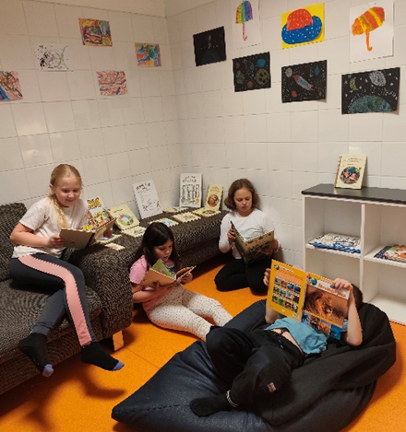

Na samom kraju mjeseca obilježili smo Svjetski dan plesa i hitne pomoći. Povodom Svjetskog dana plesa upoznala sam učenike s različitim vrstama plesa i naučili su da je ples oblik sporta i da postoje natjecanja u plesu. Nakon što su se sami okušali u plesu, slikali smo i plesačice u šarenim haljinama.

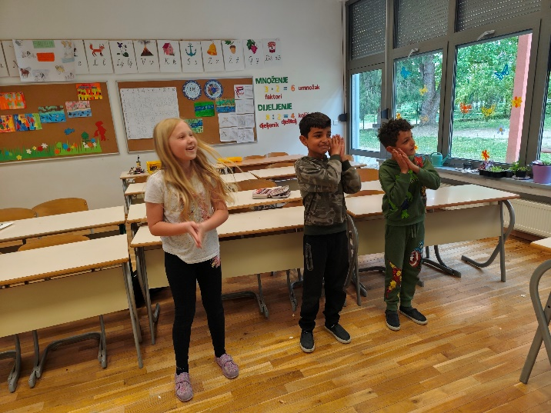
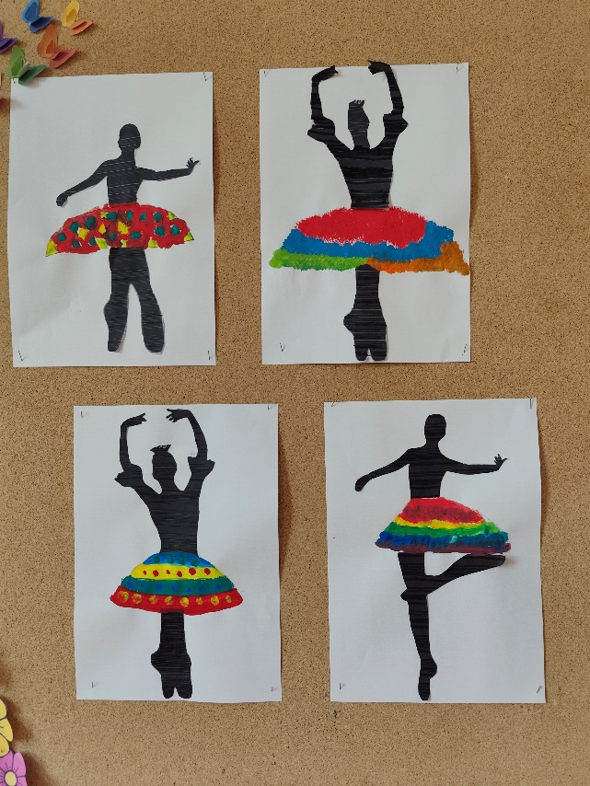

Dan hitne pomoći bio je prava „muška“ tema. Glavni motiv je bilo vozilo hitne pomoći. Pomoću raznih fotografija upoznali smo se s vozilom hitne pomoći te opremom, naučili tko čin tim hitne pomoći. Na kraju smo zaključili da bi većina ipak samo bili vozači, a ne i medicinsko osoblje.

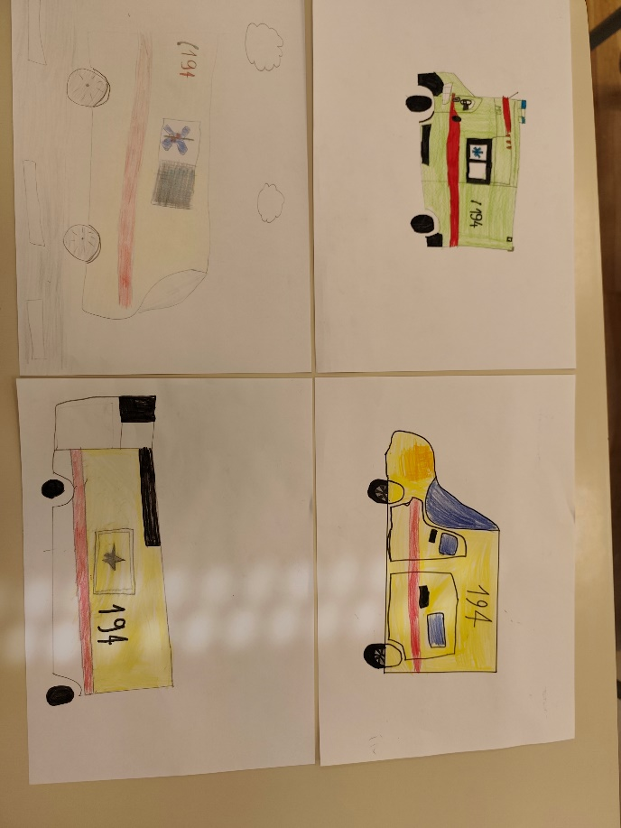

Uz sve navedene aktivnosti, učenici su rješavali i vježbali zadatke u skladu s nastavnim planom i programom.

